Литературный вечер Шекспировских сонет
Театрализованная постановка трагедии Ромео и Джульетта
В 8 классе 13.03.2018г.

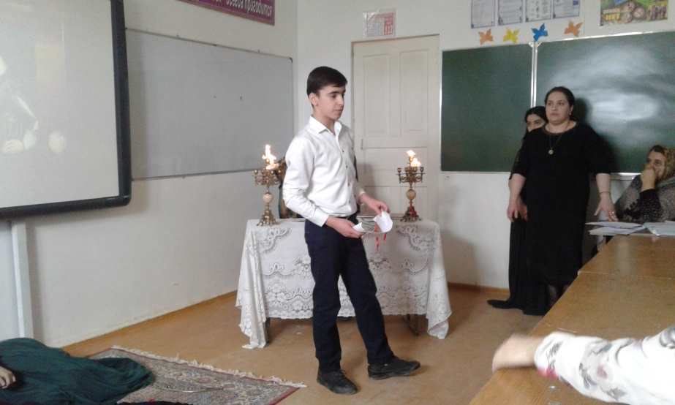
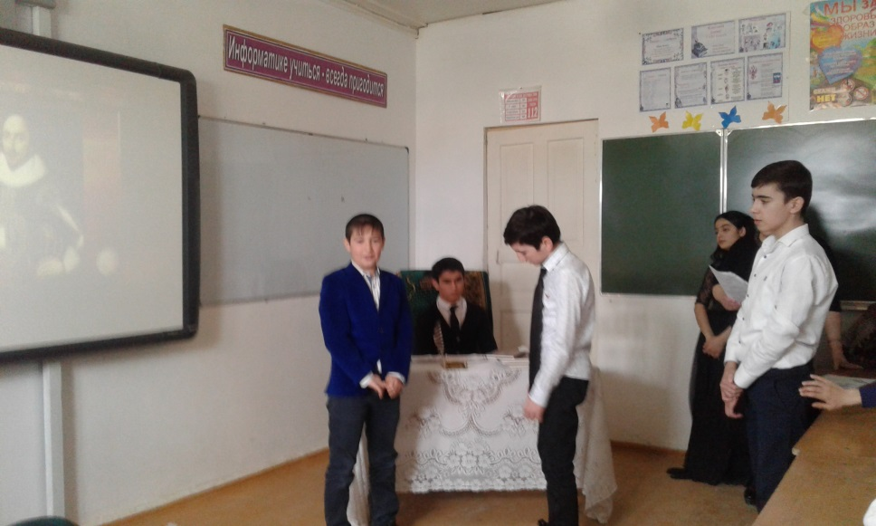

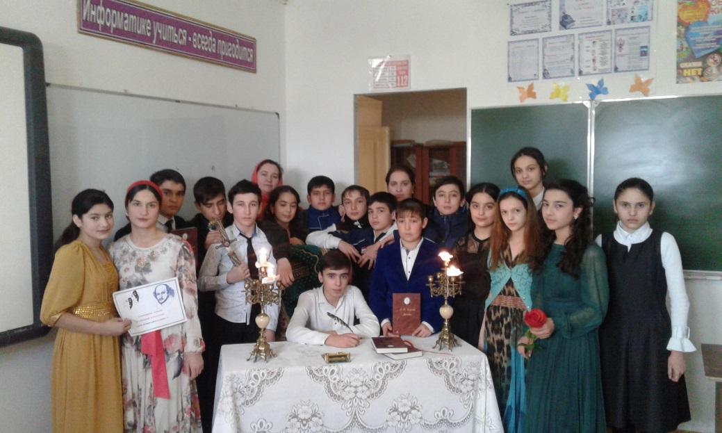

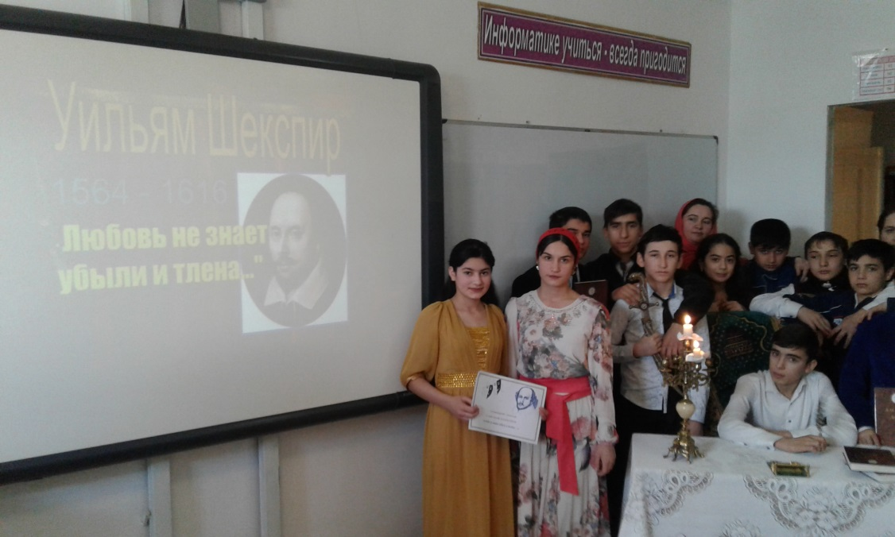

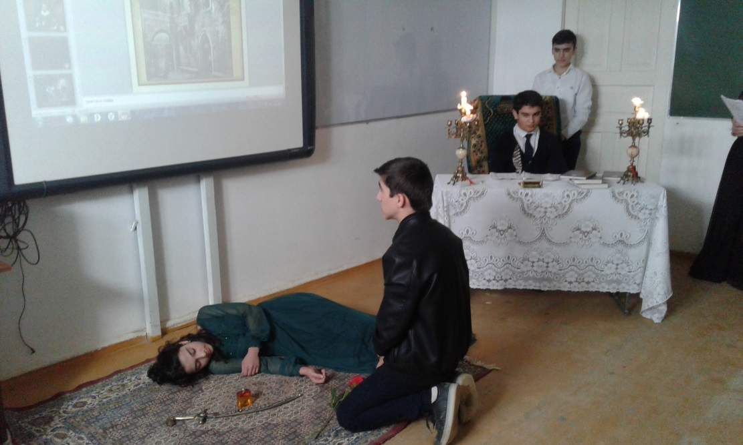

Провела –Муселемова З.М.

